CÔ GIÁO PHẠM HUYỀN TRANG – TẤM GƯƠNG NGƯỜI TỐT VIỆC TỐT, BÍ THƯ CHI ĐOÀN NĂNG ĐỘNG, NHIỆT HUYẾT
Sinh thời Chủ tịch Hồ Chí Minh đã dạy: “Đâu cần thanh niên có, việc gì khó có thanh niên”. Thấm nhuần lời của Bác, trong những năm qua, tuổi trẻ Thủ đô nói chung, chi đoàn trường TH Đô Thị Việt Hưng nói riêng luôn phấn đấu phát huy truyền thống, phong trào “Ba sẵn sàng”, “Thanh niên tình nguyện”, thể hiện rõ trách nhiệm ra sức thi đua, sáng tạo góp phần tích cực vào sự nghiệp phát triển, xây dựng chi đoàn vững mạnh.
Để thực hiện được điều đó cô giáo Phạm Huyền Trang – giáo viên Mĩ thuật, Bí thư chi đoàn nhà trường là một tấm gương sáng trong hoạt động công tác đoàn cũng như trong hoạt động chuyên môn. Bằng những việc làm cụ thể, rất đời thường cùng với tấm lòng yêu trẻ, nhiệt huyết trong công việc, cô giáo Phạm Huyền Trang được biết đến là một bông hoa Người tốt việc tốt của trường TH Đô Thị Việt Hưng.
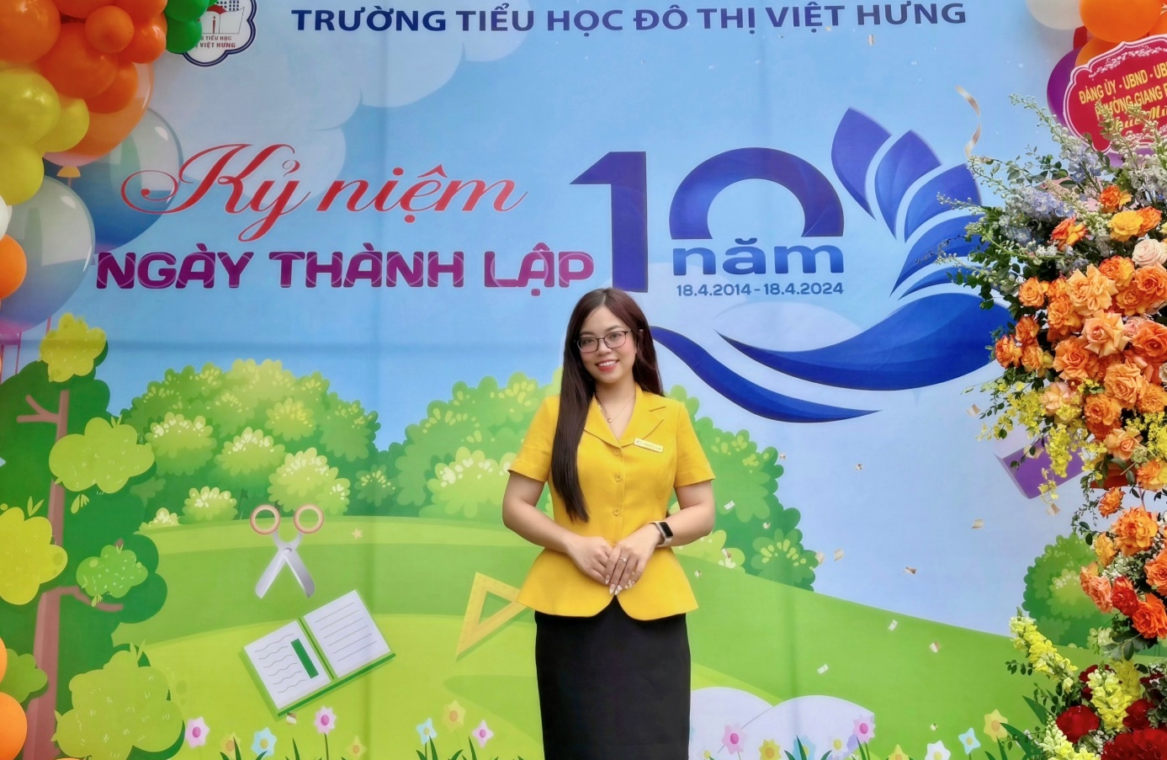
Cô giáo Phạm Huyền Trang
Cô giáo Phạm Huyền Trang sinh năm 1994 tại quê hương Long Biên giàu truyền thống hiếu học. Là một giáo viên kiêm Bí thư Đoàn, cô luôn hoàn thành tốt nhiệm vụ, là bí thư Đoàn trường năng nổ, nhiệt tình và luôn gương mẫu tiên phong trong mọi phong trào, hoạt động công tác Đoàn.
Năm 2015, cô Huyền Trang tốt nghiệp trường Cao đẳng Sư phạm Hà Nội (nay là trường Đại học Thủ đô), cô tiếp tục theo học nâng cao trình độ với tấm bằng Khá chuyên ngành Sư phạm Mĩ thuật của trường Đại học Sư phạm Nghệ thuật năm 2020. Cô về trường TH Đô Thị Việt Hưng công tác năm 2016 cho đến nay với lòng yêu nghề, nhiệt huyết của tuổi trẻ.
Trong những năm công tác tại trường, cô đã luôn cố gắng đem hết tình yêu thương, sự tâm huyết và kiến thức đã được học tập của mình, vượt qua mọi khó khăn, thử thách và hoàn thành tốt các nhiệm vụ được giao. Cô giáo Huyền Trang luôn có tinh thần ham học hỏi, cố gắng phấn đấu hoàn thành công việc của một giáo viên Mĩ thuật yêu nghề, mến trẻ và nhận được rất nhiều tình cảm, sự tin yêu của học sinh và phụ huynh. Cô đã đem đến cho các con rất nhiều điều thú vị, bất ngờ trong mỗi bài học, mỗi tiết học. Để có những giờ lên lớp chất lượng hơn, thu hút sự chú ý của học sinh, bản thân cô luôn luôn tìm tòi, sáng tạo áp dụng nhiều hình thức dạy học sinh động, hấp dẫn. Nhờ đó mà trong các năm học vừa qua, nhà trường đã đạt được rất nhiều những thành tích cao trong chất lượng giáo dục môn Mĩ thuật, các sân chơi sáng tạo, các cuộc thi vẽ tranh và các hoạt động thanh thiếu nhi. Tất cả các bạn nhỏ đều yêu thích giờ học Mĩ thuật của cô Huyền Trang, tích cực tham gia các hoạt động hội họa, cô đã khơi dậy, phát huy được tính tích cực, năng động và sáng tạo ở các em.
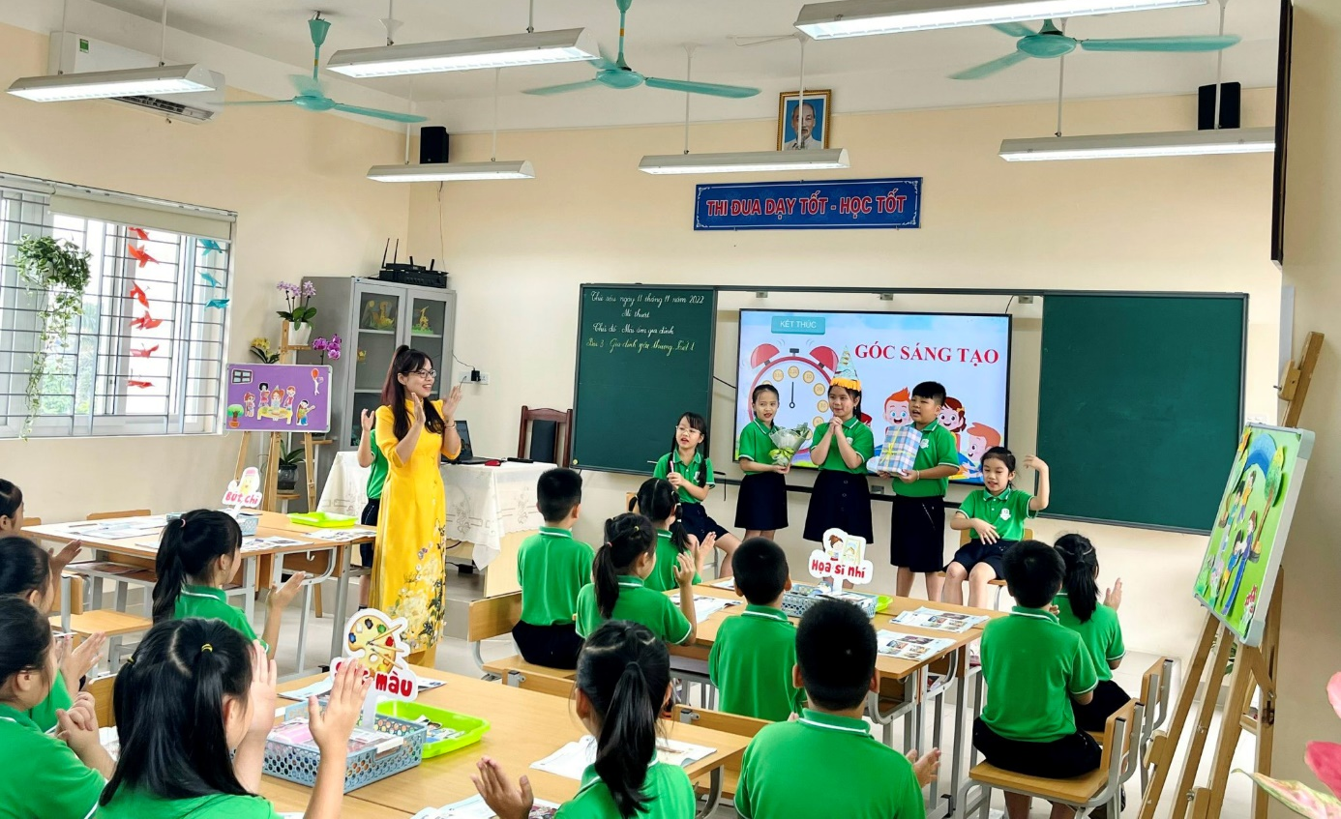
Cô Trang say sưa chuyên môn trong mỗi tiết học
Trong những năm tháng cống hiến cho nghề, cô nhanh chóng khẳng định năng lực chuyên môn, nghiệp vụ của mình. Với những kiến thức đã được học ở trường, kinh nghiệm đúc kết từ công việc thực tế và không ngừng học hỏi bạn bè đồng nghiệp, những thế hệ đi trước, năng động và sáng tạo, tìm tòi mọi phương pháp để giáo dục học sinh theo quan điểm lấy học sinh làm trung tâm. Năm học 2016 – 2017 và năm học 2022 – 2023 cô đạt danh hiệu Chiến sĩ thi đua cơ sở. Nhắc đến cô, mọi người không chỉ biết đến một người giáo viên dạy giỏi mà còn biết đến một Ủy viên BCH Công đoàn, Bí thư chi đoàn năng nổ, nhiệt tình, trách nhiệm.
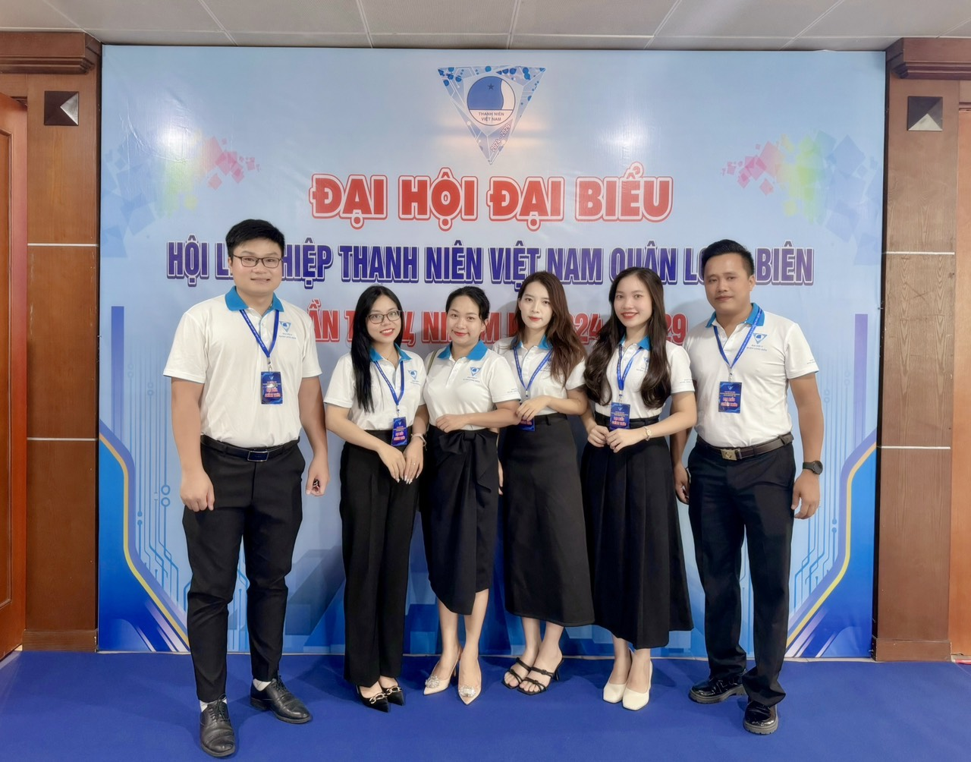
Cô Trang tham gia Đại hội Hội Liên hiệp Thanh niên VN quận Long Biên
Là một Ủy viên BCH Công đoàn, cô luôn chủ động nắm bắt tình hình, thường xuyên thăm hỏi, động viên, chia sẻ, giúp đỡ đoàn viên công đoàn trong nhà trường. Cô Huyền Trang là một tấm gương cán bộ công đoàn luôn gương mẫu, tích cực chăm lo, bảo vệ quyền và lợi ích hợp pháp, chính đáng cho các cán bộ, giáo viên, người lao động.
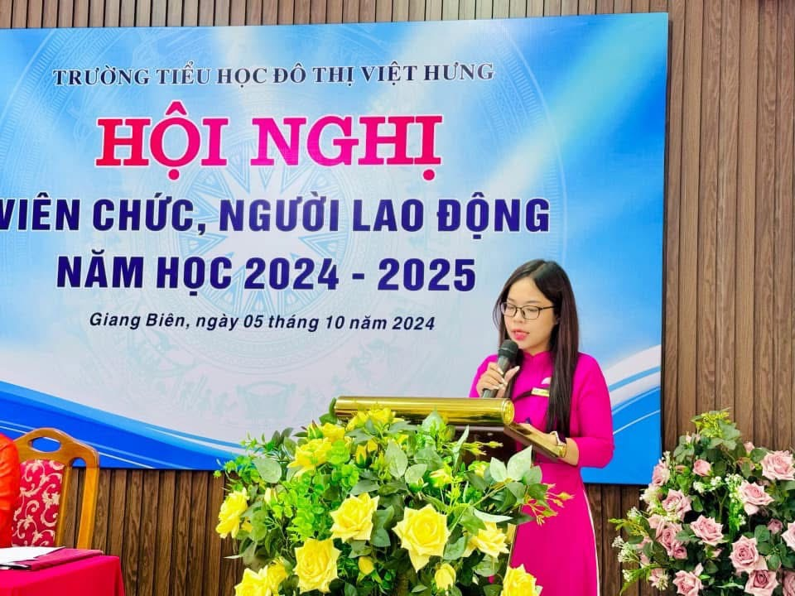

Người cán bộ công đoàn gương mẫu
Với cương vị là Bí thư chi đoàn, cô Huyền Trang luôn gương mẫu, giữ gìn đạo đức, lối sống, không ngừng phấn đấu rèn luyện, học tập và công tác. Đặc biệt, cô luôn quán triệt, triển khai đầy đủ các nghị quyết, kế hoạch của cấp trên, cùng với đoàn viên trong Chi đoàn thực hiện tốt phong trào xung kích, tình nguyện, xây dựng chuẩn mực về đạo đức, lối sống, tác phong làm việc trong cán bộ đoàn viên, thanh niên trong chi đoàn.

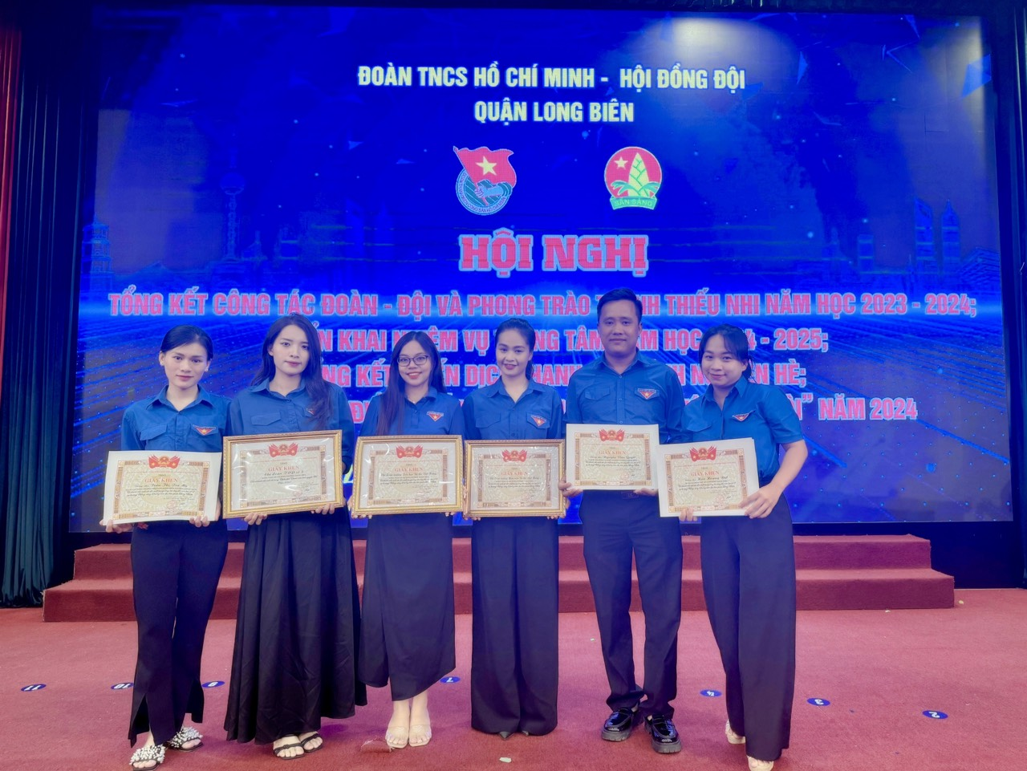
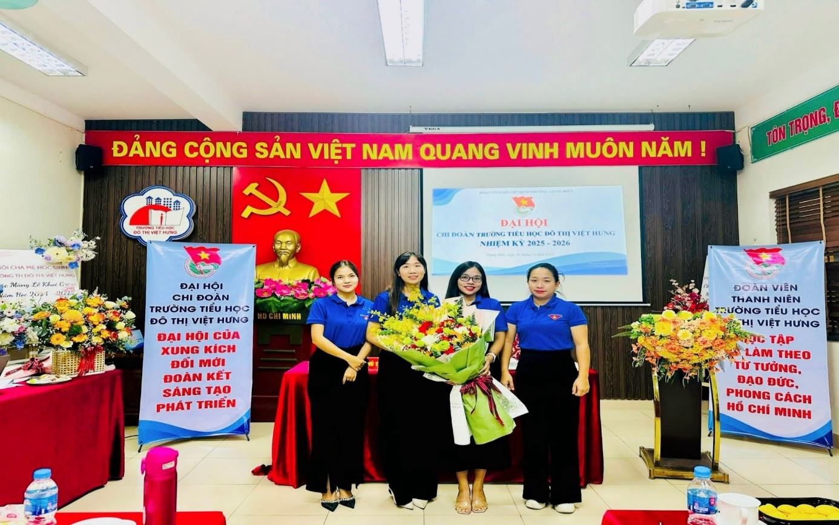
Cô Trang luôn nhận được sự tín nhiệm của đồng nghiệp, tổ chức
Đầu năm học 2024 – 2025 vừa qua, phát huy tinh thần tình nguyện của tuổi trẻ khi tham gia phòng, chống, khắc phục hậu quả cơn bão Yagi. Khắc ghi lời Bác Hồ dạy thanh niên "Phải không sợ khổ, không sợ khó, thực hiện đâu cần thanh niên có, việc gì khó có thanh niên", cô Huyền Trang cùng các đoàn viên, thanh niên trường TH Đô Thị Việt Hưng, Đoàn phường Giang Biên đã tình nguyện tham gia các hoạt động, phần việc phòng, chống và khắc phục hậu quả cơn bão Yagi kịp thời, hỗ trợ người dân bị ảnh hưởng do bão Yagi.
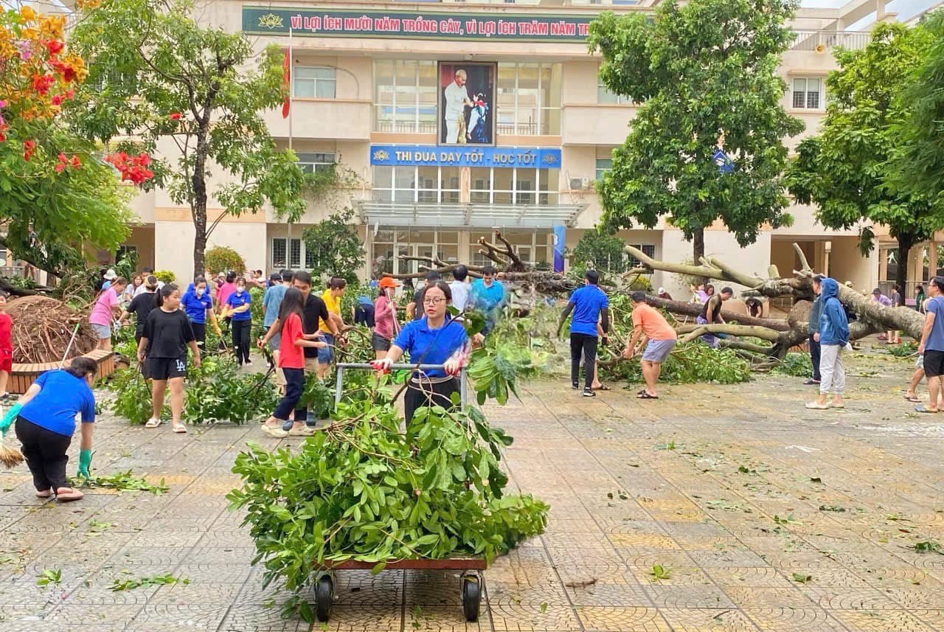
Gương mẫu, đi đầu trong các hoạt động thanh niên
Từ khi đứng vào hàng ngũ của Đoàn, cô giáo Huyền Trang luôn nêu cao tinh thần gương mẫu, tham gia tích cực các hoạt động như: Hiến máu nhân đạo, các hoạt động tình nguyện, tham gia vệ sinh môi trường, các phong trào văn hóa thể dục thể thao …do các cấp phát động. Cô giáo Huyền Trang đã có nhiều cố gắng, nhiệt tình tham gia phong trào tại Chi đoàn trường và nhiều năm giữ nhiệm vụ Bí thư Chi đoàn. Đồng chí luôn cùng tập thể Ban chấp hành Chi đoàn tổ chức quán triệt, triển khai đầy đủ các Nghị quyết, kế hoạch của Đoàn cấp trên, chủ động thực hiện có hiệu quả các phong trào thi đua tại Chi đoàn, cụ thể là thực hiện cuộc vận động: Học tập và làm theo tấm gương đạo đức, phong cách Hồ Chí Minh, duy trì công trình thanh niên làm theo lời Bác, và công trình thanh niên gắn với các phong trào đền ơn đáp nghĩa đó là đồng chí luôn gương mẫu đi đầu trong các công tác vệ sinh và thắp nến tri ân các anh hùng liệt sĩ nhân ngày 27/7.

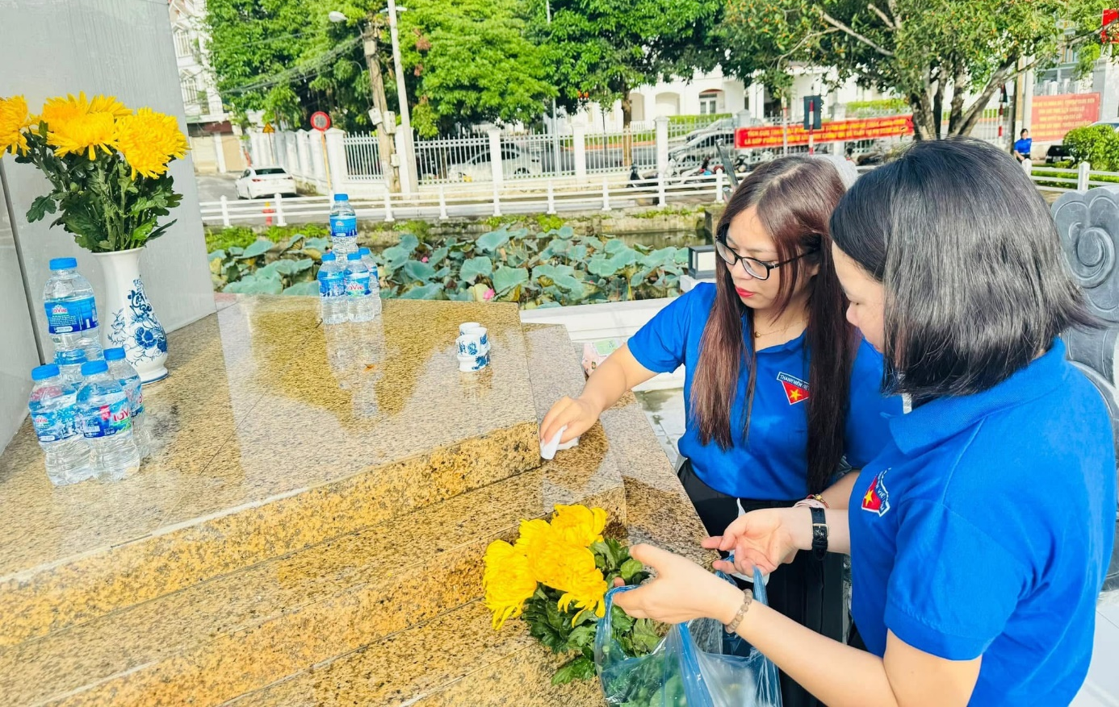
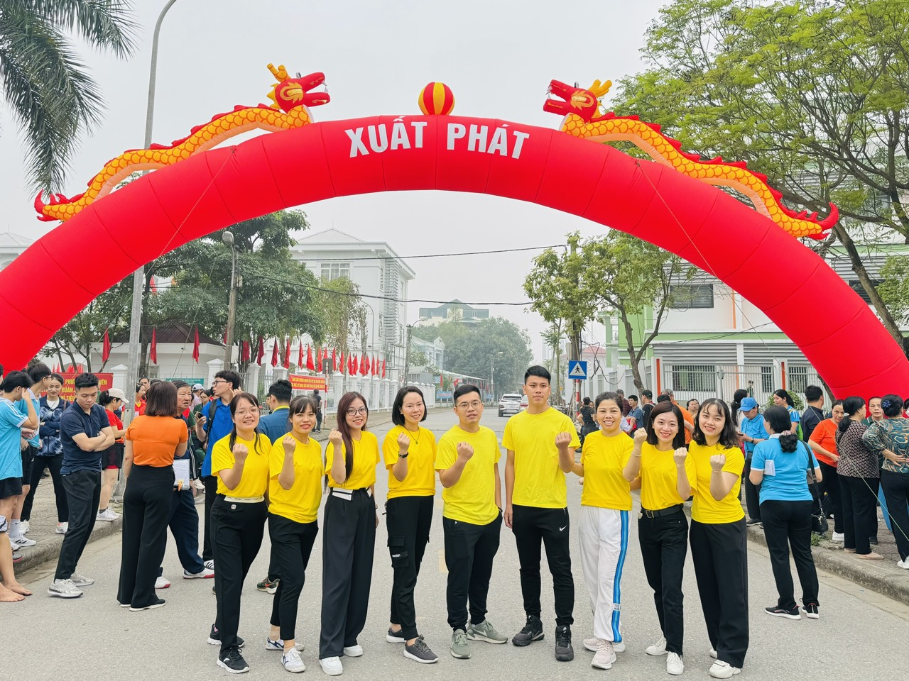

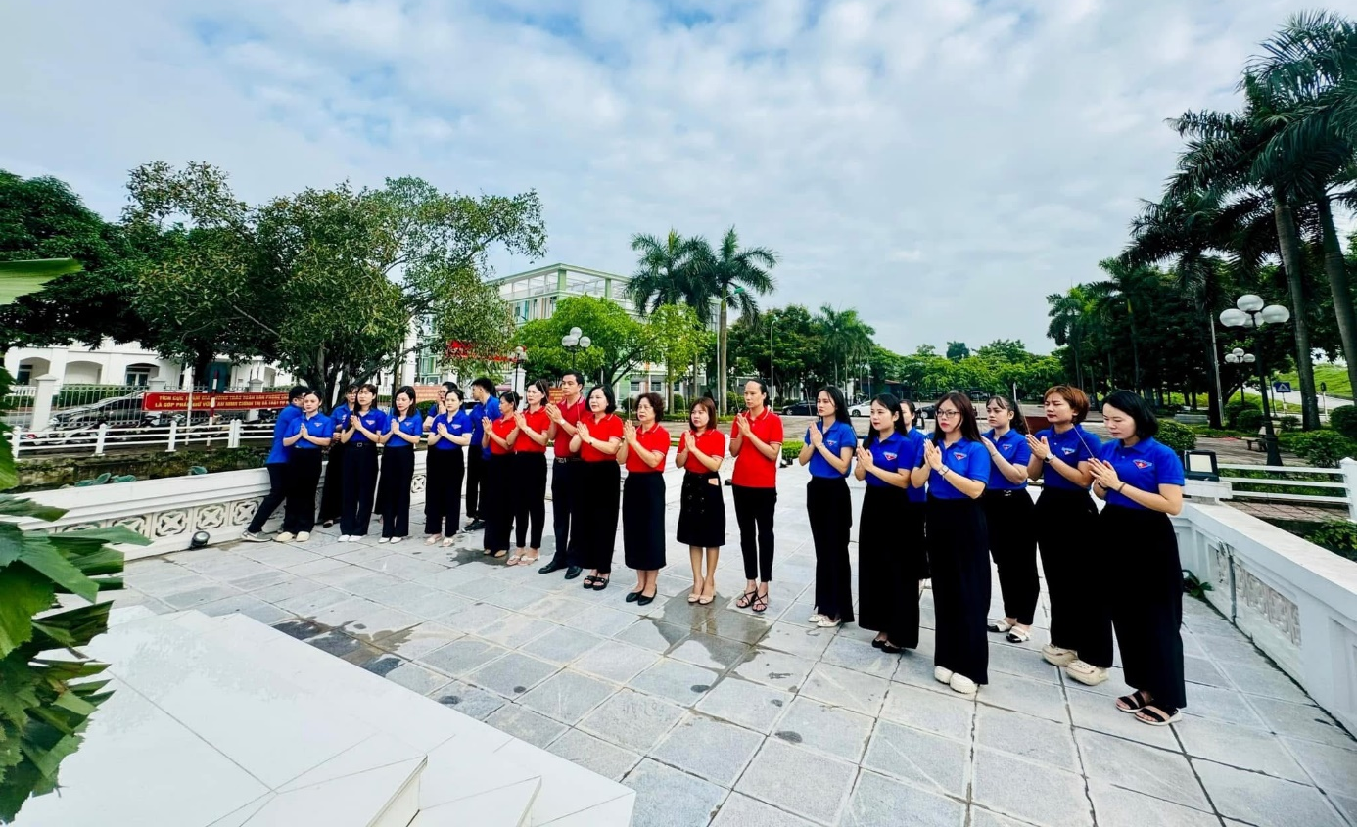
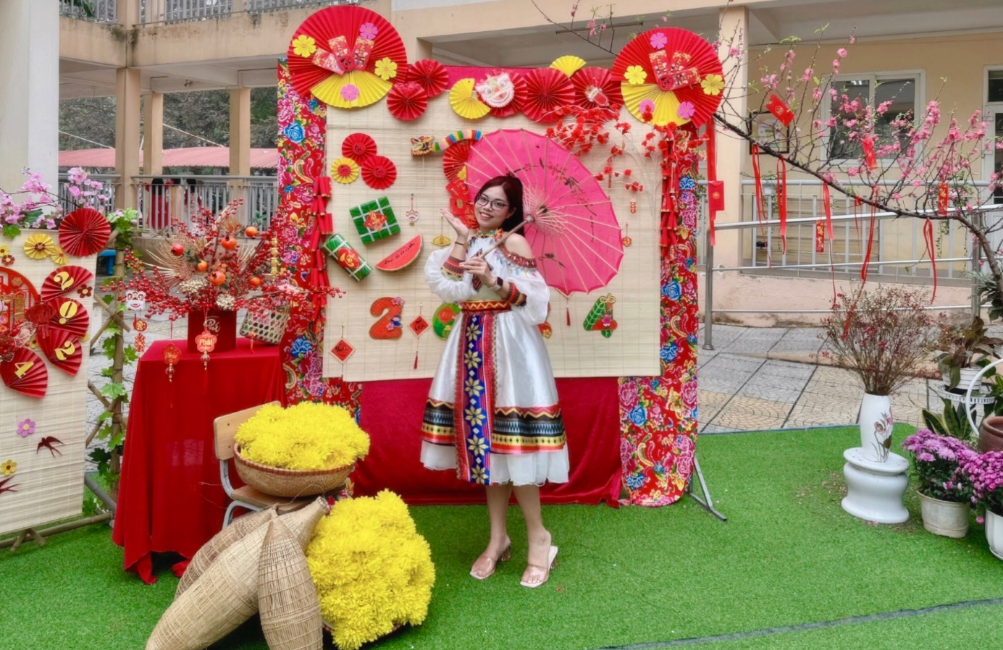
Cô Huyền Trang tích cực trong các hoạt động, phong trào
Bên cạnh đó, cô Huyền Trang luôn gương mẫu chấp hành và chỉ đạo Chi đoàn thực hiện các nhiệm vụ đột xuất của Đoàn phường triển khai. Các hoạt động và phong trào của Chi đoàn đã tạo môi trường thuận lợi để đoàn viên thanh niên được cống hiến, rèn luyện và trưởng thành. Không chỉ hoàn thành tốt nhiệm vụ chuyên môn, trên cương vị Bí thư Đoàn trường và là một Đảng viên, cô giáo Huyền Trang luôn đảm nhiệm tốt vai trò của mình, đưa phong trào hoạt động của Đoàn trường ngày một phát triển. Tuy đạt được nhiều thành tích nhưng cô giáo Huyền Trang luôn khiêm tốn, giản dị, không ngừng nỗ lực, học hỏi, trau dồi trình độ chuyên môn, xứng đáng là người giáo viên – bí thư Đoàn năng động, nhiệt huyết, gương mẫu, tận tụy với nghề.
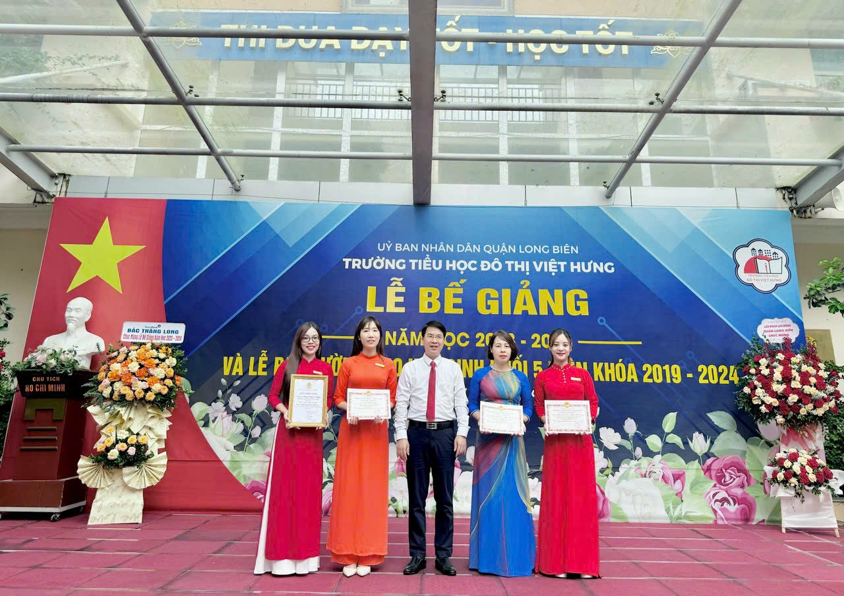
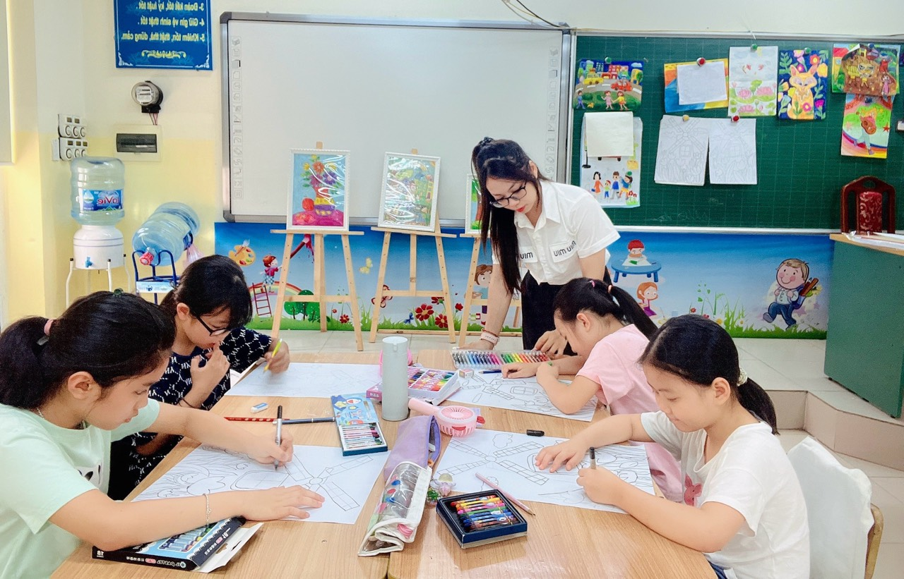
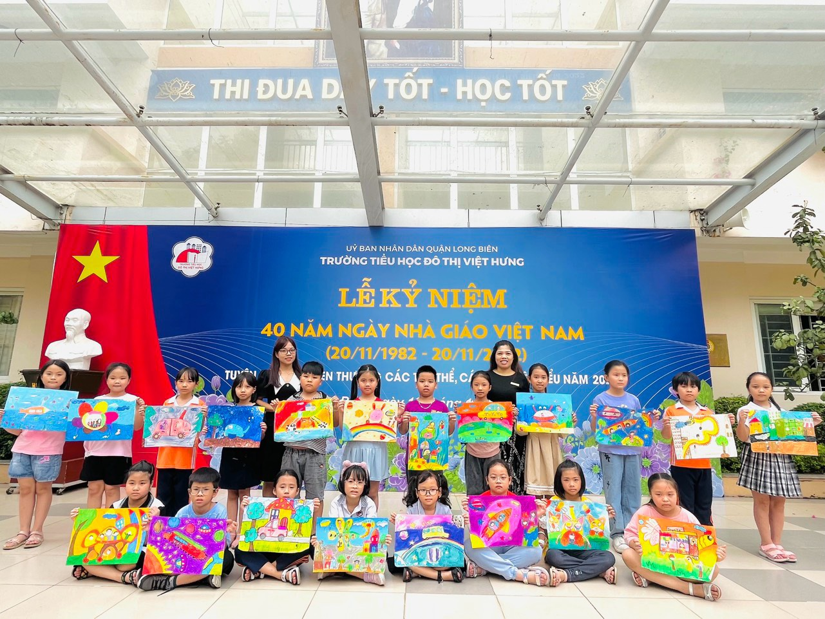
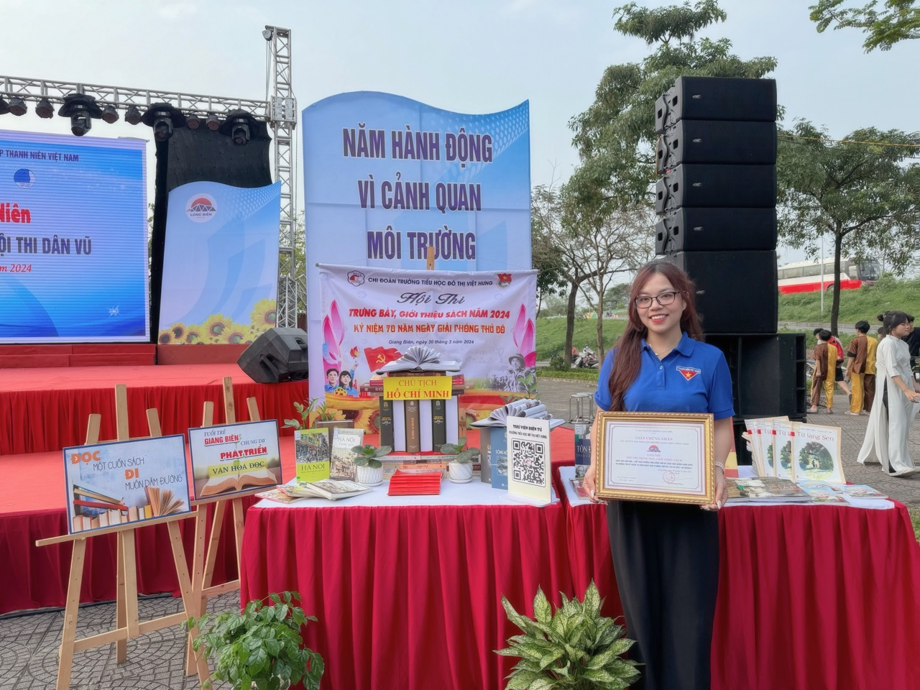
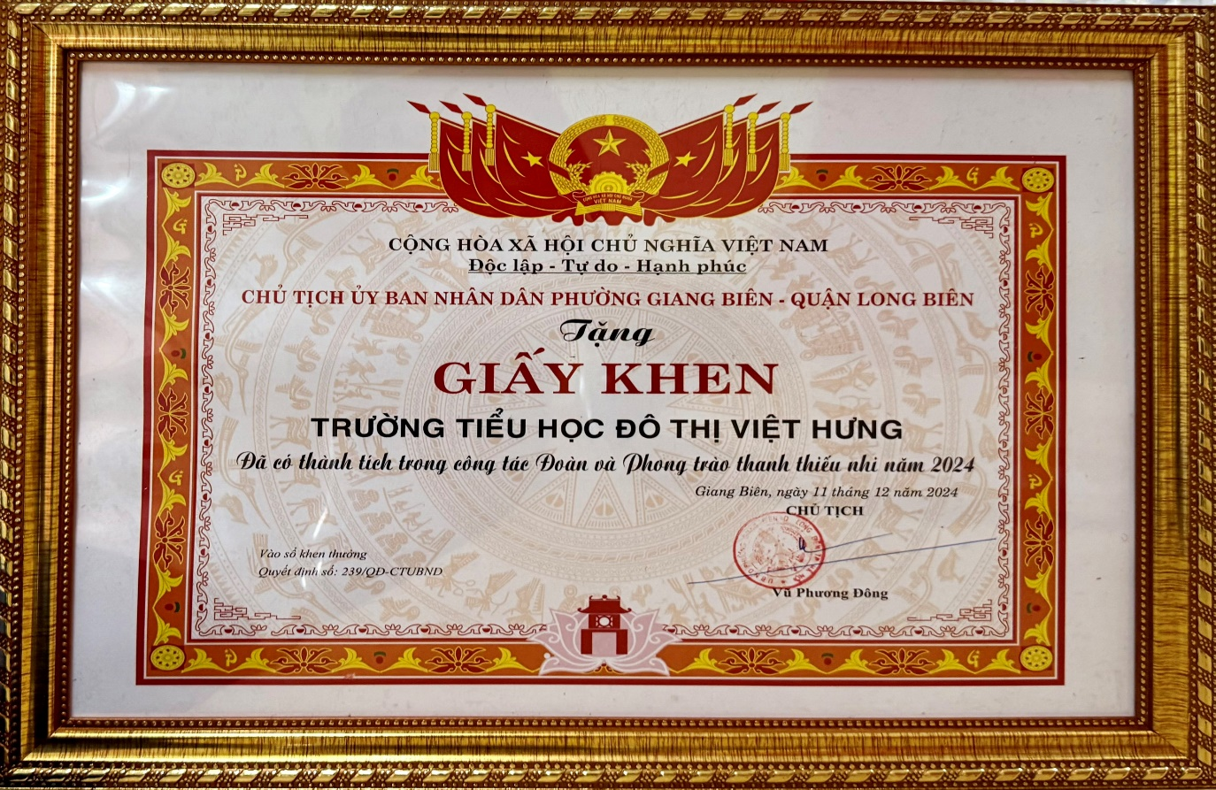
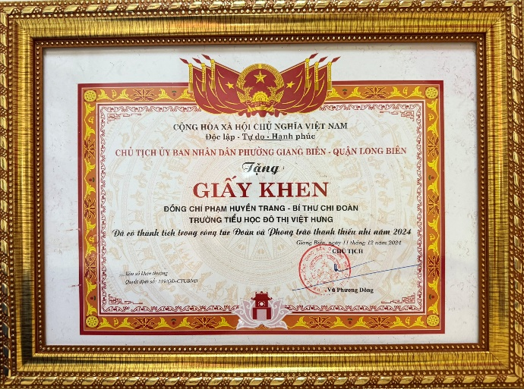
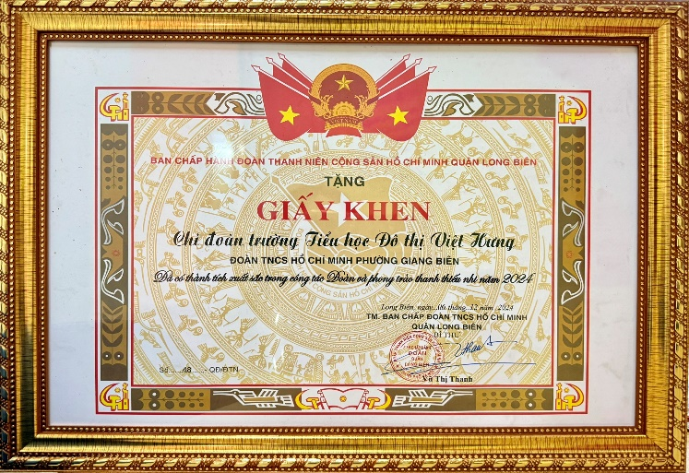
Những thành tích xứng đáng trong công tác thanh thiếu nhi và hoạt động công đoàn có sự đóng góp không hề nhỏ của cô giáo Phạm Huyền Trang
Không chỉ ở trường mà ở nhà cô cũng một người mẹ, người vợ, người con, người phụ nữ đảm đang trong gia đình và làm tốt các công tác xã hội. Sau mỗi giờ trên lớp cô vẫn làm tốt vai trò của người mẹ, người vợ, người con chăm sóc gia đình. Cô luôn sắp xếp công việc hợp lý để có thời gian chăm lo gia đình, gia đình êm ấm, hạnh phúc, con cái chăm ngoan.

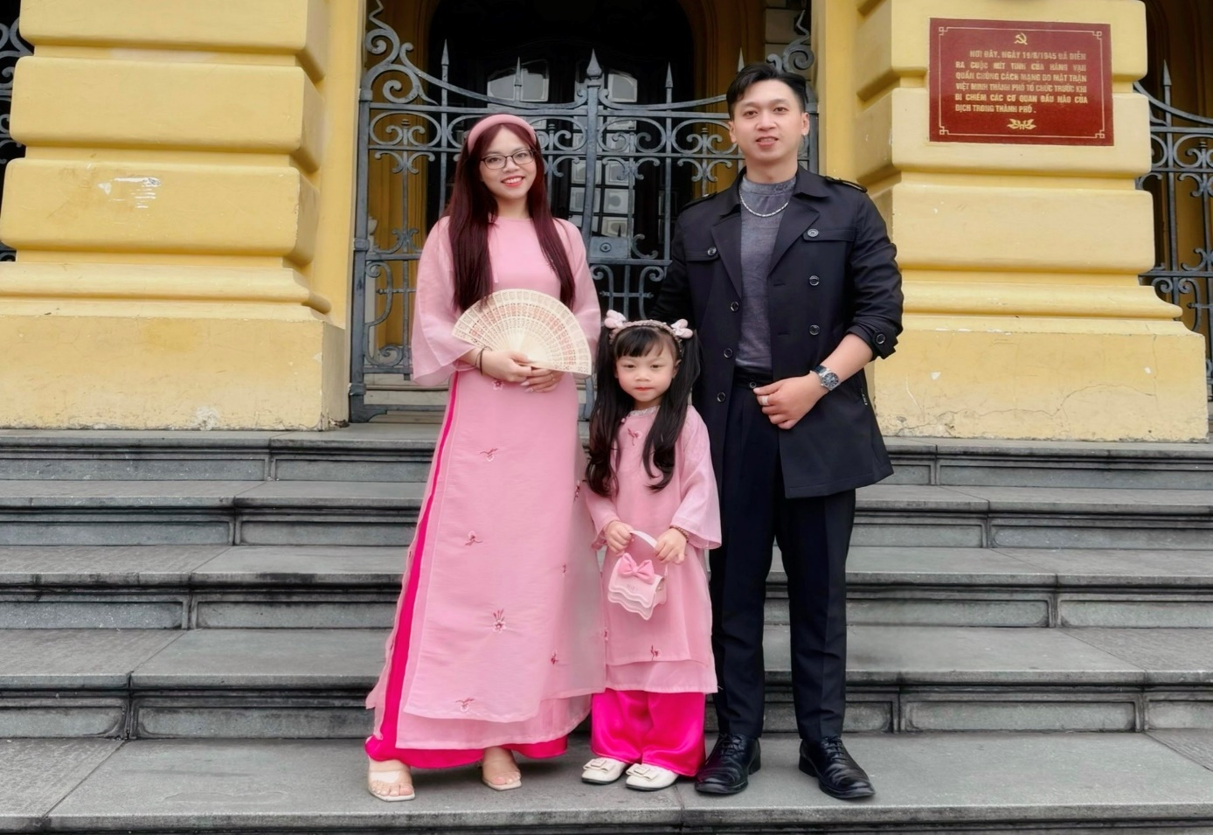
Tổ ấm hạnh phúc của cô Huyền Trang
Những thành công mà cô đạt được mới chỉ là những bước đầu trong sự nghiệp trồng người. Nhưng đó là nền tảng, là động lực để cô phấn đấu làm tốt hơn trong công tác. Những phấn đấu nỗ lực của cô góp phần không nhỏ vào thành tích chung của Nhà trường mà cần được biểu dương để ngày càng có nhiều hơn những cô giáo trẻ yêu nghề, tâm huyết với nghề. Cô giáo Huyền Trang xứng đáng là một bông hoa người tốt, việc tốt được trường TH Đô Thị Việt Hưng làm tấm gương sáng để các đồng nghiệp học tập và noi theo.
Một vài hình ảnh về cô Huyền Trang trong quá trình công tác:

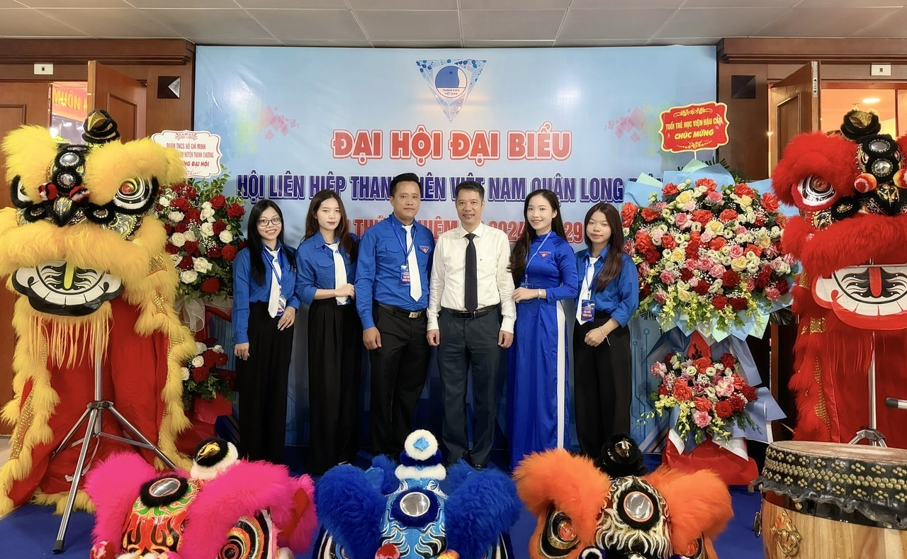
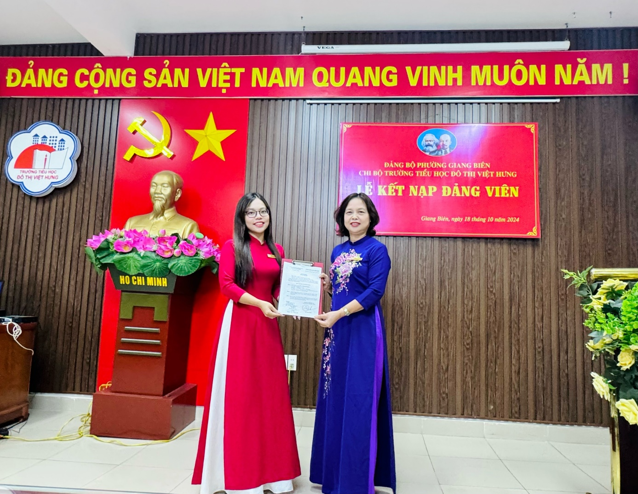

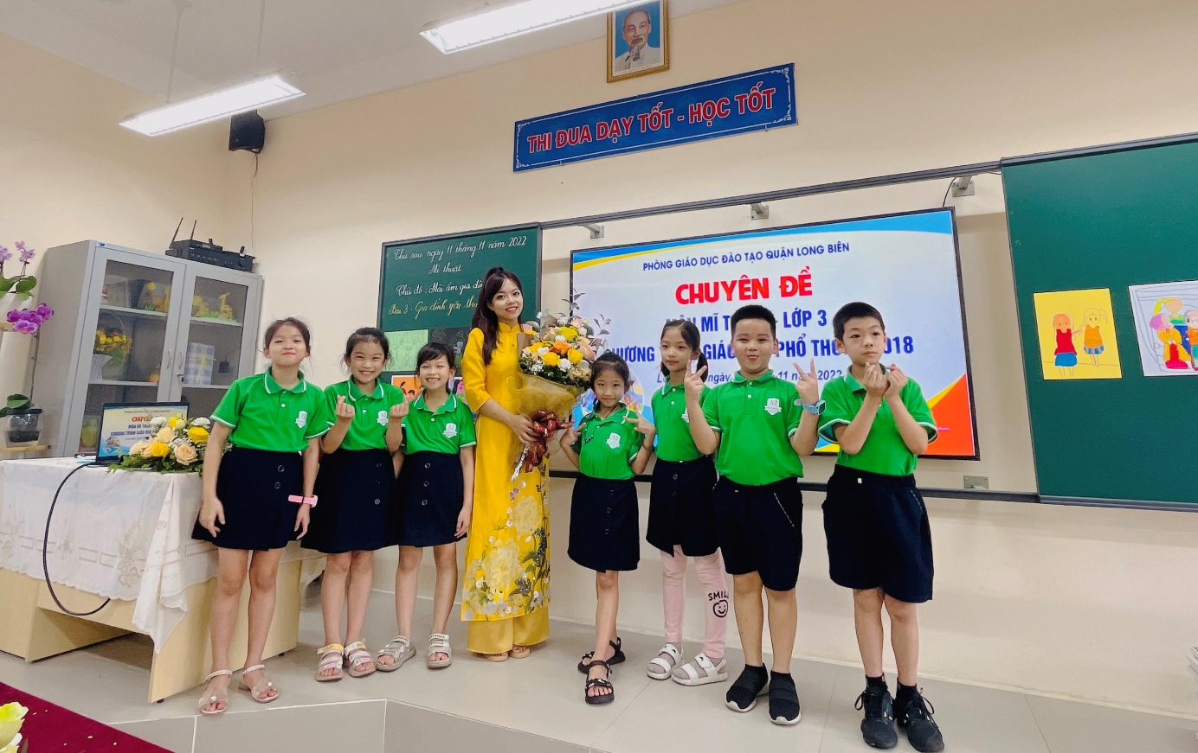
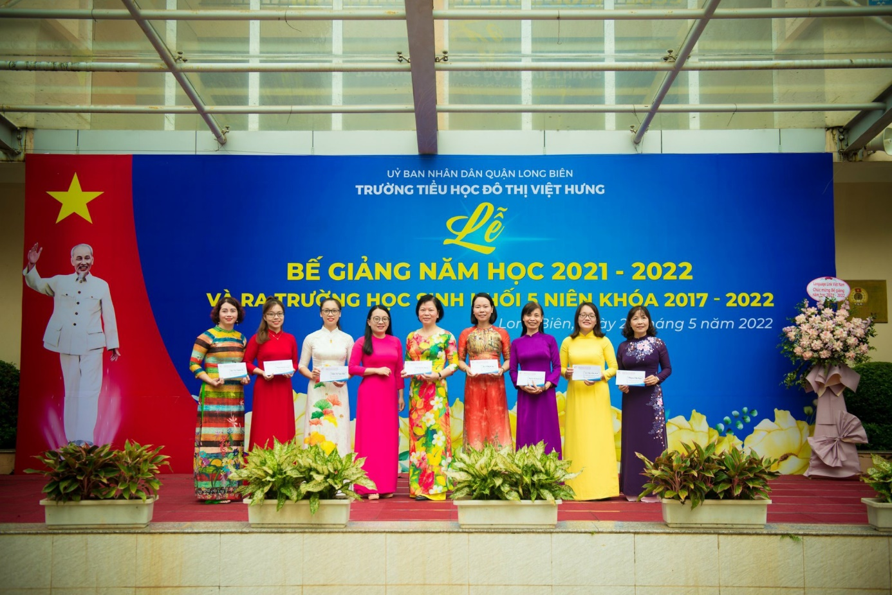

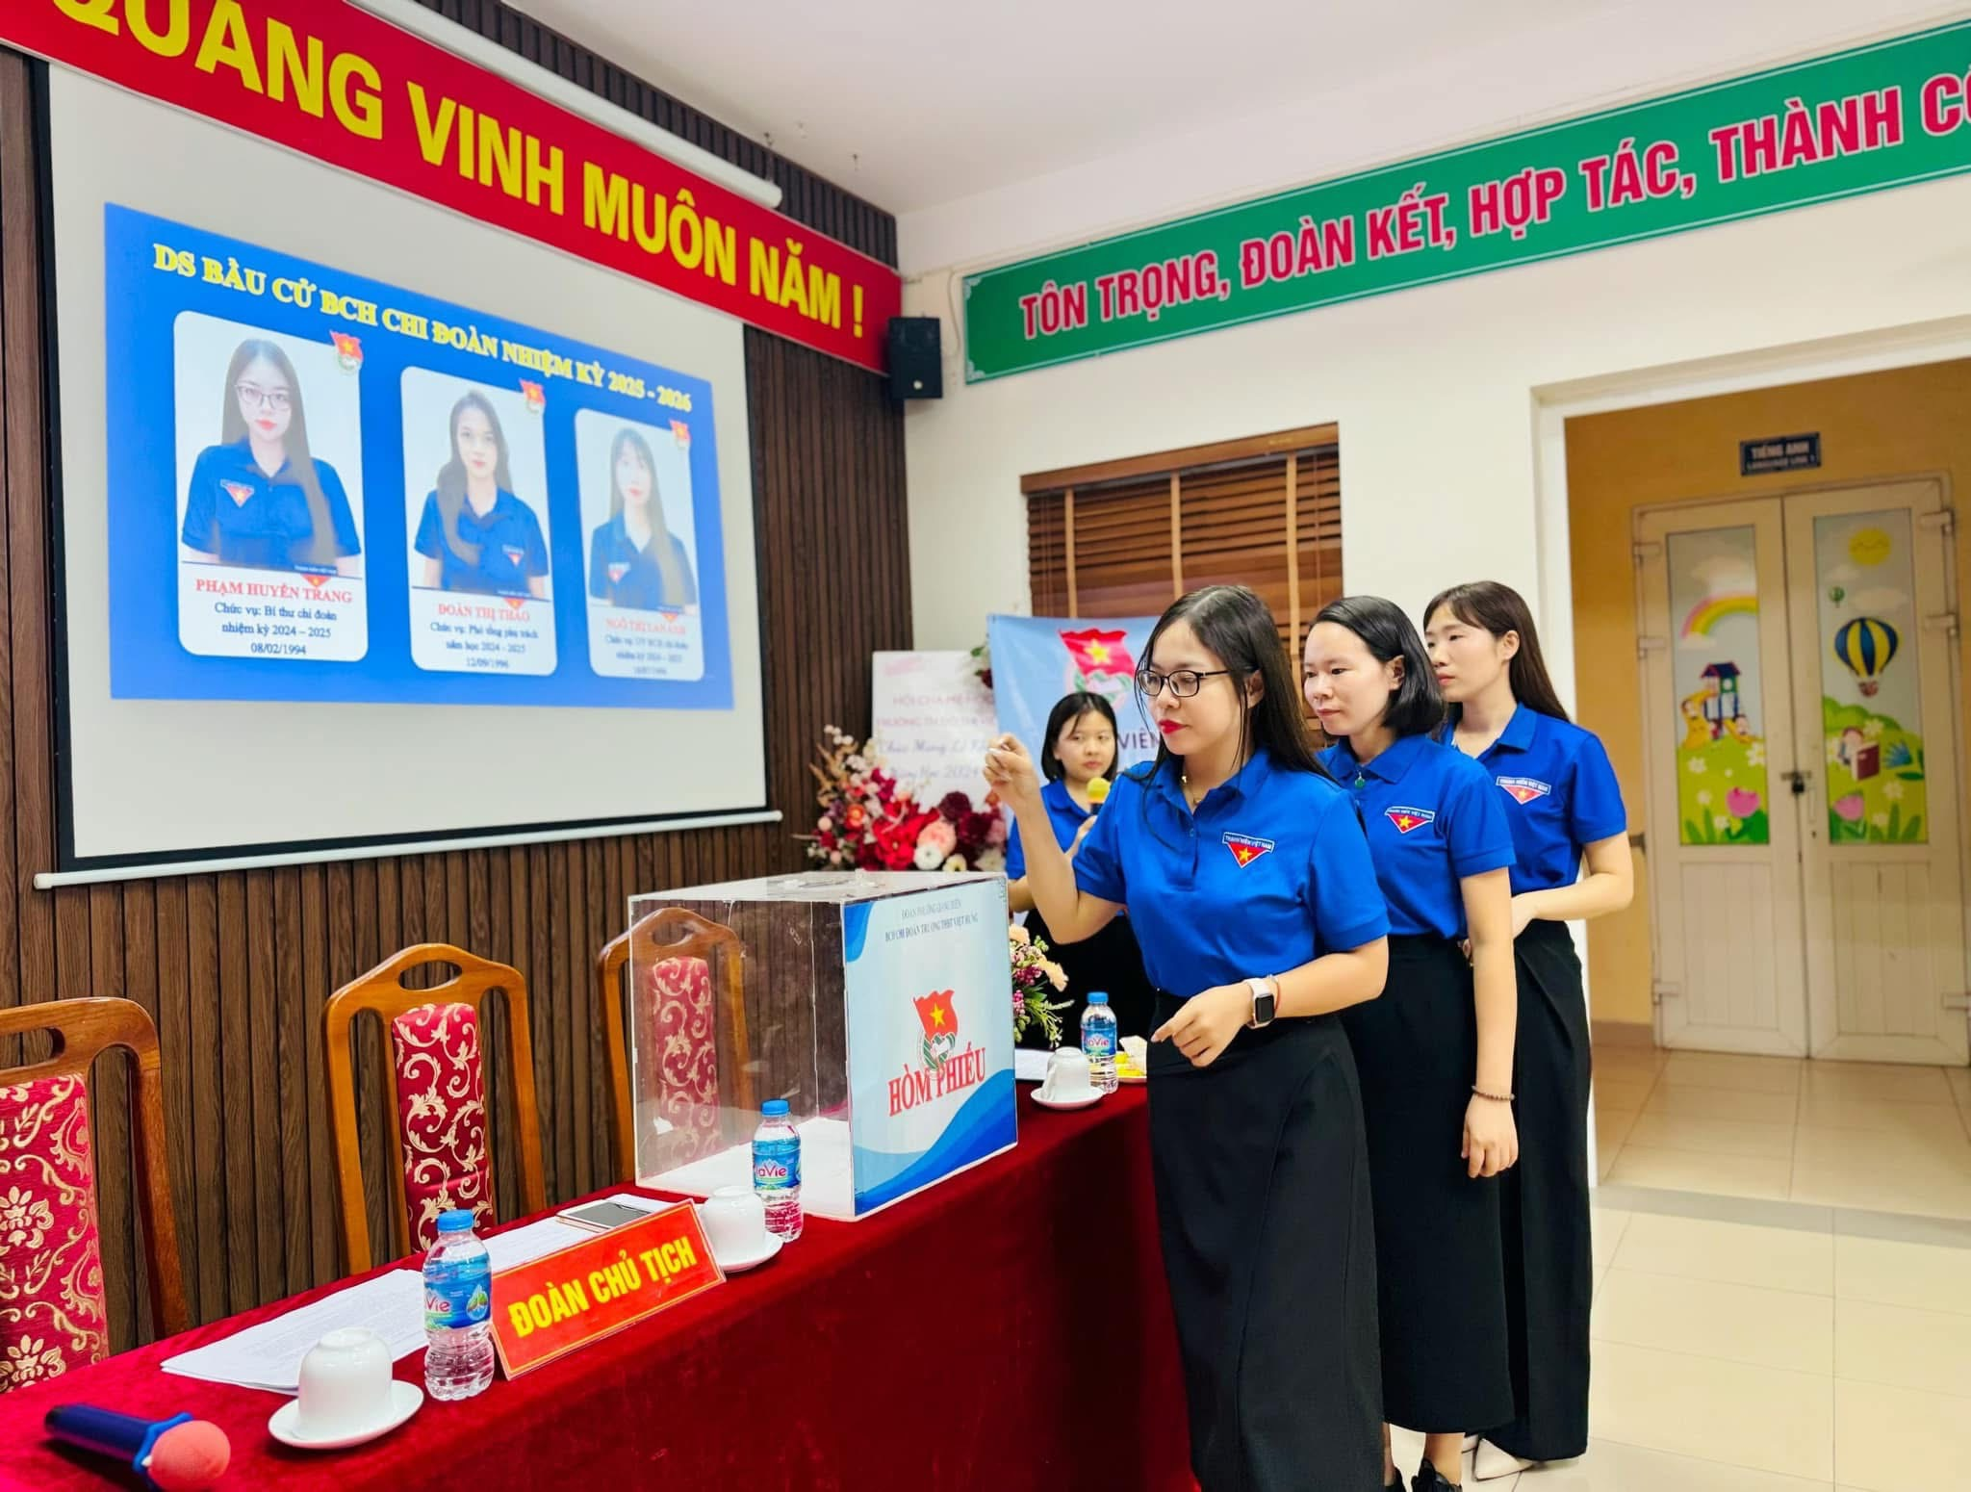
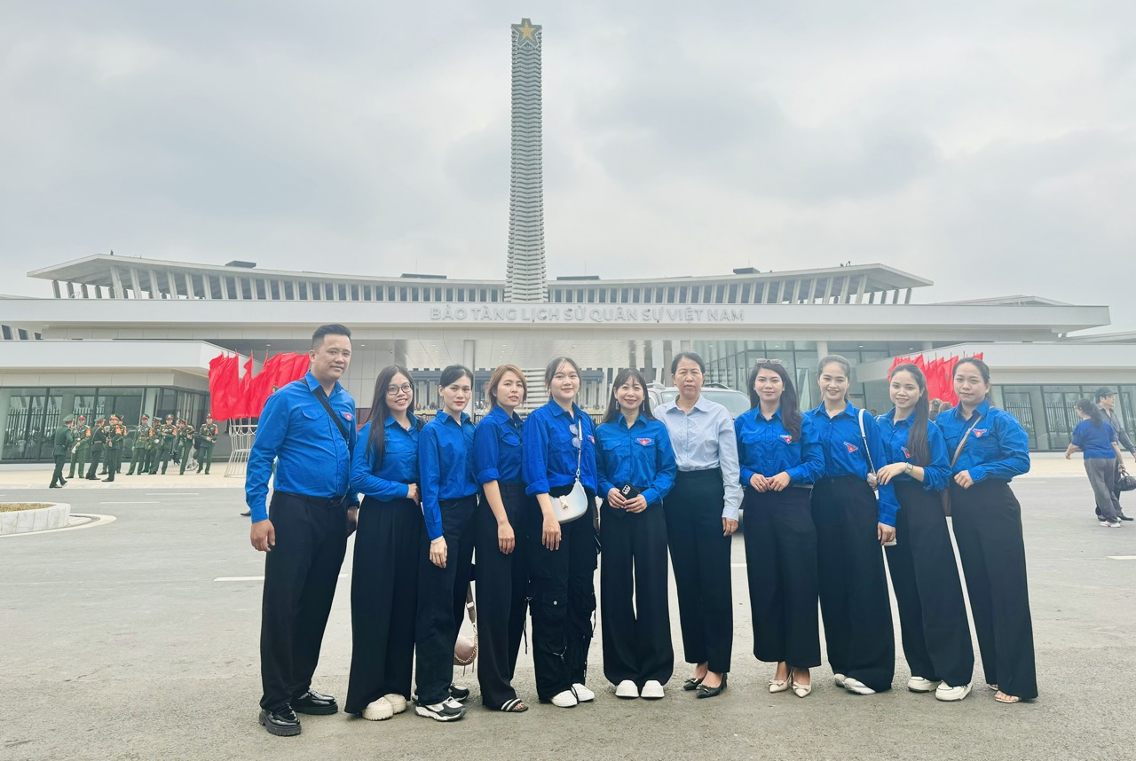
Người viết: Hoàng Thị Hiền – NVTV (Tổ 1)

